Tema: Factores críticos que contribuyen a incrementar el éxito de los proyectos de infraestructura en el Gobierno Autónomo Descentralizado Municipal del cantón La Troncal, en la provincia de Cañar, Ecuador.
Autor: William Giovanni Vicuña Matute
Contexto general del tema:
El desarrollo de infraestructura pública constituye un pilar fundamental para el bienestar socioeconómico, la competitividad territorial y el crecimiento sostenible a nivel global. En el ámbito de la administración pública local, especialmente dentro de los Gobiernos Autónomos Descentralizados (GAD) municipales de economías en desarrollo, la ejecución exitosa de estas obras es crucial para satisfacer las demandas ciudadanas básicas y dinamizar la economía local. Sin embargo, la gestión de proyectos de construcción civil en el sector público se encuentra inmersa en un entorno dinámico y altamente complejo. Las municipalidades enfrentan de manera sistemática desafíos estructurales que van desde severas restricciones presupuestarias y fluctuaciones macroeconómicas hasta rigideces burocráticas y presiones políticas, factores que frecuentemente derivan en ineficiencias, retrasos cronológicos o el abandono definitivo de las obras.
Estado del arte: Qué dice la literatura actual
La literatura contemporánea en gestión de proyectos ha priorizado la identificación y evaluación de los Factores Críticos de Éxito (FCE) como un enfoque metodológico clave para mitigar el fracaso institucional. Al explorar estas variables, las investigaciones de Amade et al. (2015) indican que el estudio de los FCE permite predecir el desempeño de las obras, demostrando formalmente a través de análisis estadísticos que una planificación adecuada posee un impacto positivo y significativo en el éxito de los proyectos públicos, por encima de factores tradicionales de contratación. Por su parte, el estudio desarrollado por Ahsen et al. (2021) expande esta perspectiva sectorial al determinar que, en entornos gubernamentales de países en desarrollo, el rol activo del gobierno, la capacidad técnica del cliente y una rigurosa estructura de gestión pública representan las dimensiones más determinantes para mitigar riesgos organizacionales y sobrecostos. También Yamany et al. (2024) resalta la naturaleza multidimensional del ciclo de vida del proyecto, concluyendo que la fase de construcción es la más crítica para el éxito final; por ende, se requiere priorizar de manera obligatoria la competencia del gerente del proyecto, el flujo ininterrumpido de financiamiento y canales robustos de comunicación y coordinación entre los diversos stakeholders involucrados. De este modo, la ciencia administrativa valida que los componentes humanos, normativos y financieros estructuran el núcleo de la eficiencia en la infraestructura civil.
Brecha de Investigación: Qué no se ha estudiado todavía
A pesar de que existen muchas investigaciones internacionales orientadas a catalogar los FCE en macroproyectos de infraestructura, se identifica una desconexión teórica y empírica sustancial respecto a las administraciones locales de menor escala y con regímenes de descentralización específicos. La gran mayoría de los modelos predictivos actuales han sido formulados y validados en grandes urbes metropolitanas o contextos nacionales centralizados de Asia, África o Medio Oriente. Consecuentemente, existe una marcada ausencia de evidencia científica que examine cómo operan, interactúan y se jerarquizan estos factores dentro de un Gobierno Autónomo Descentralizado Municipal intermedio en el ecosistema latinoamericano, específicamente en el cantón La Troncal, provincia de Cañar, Ecuador. La literatura actual no ha resuelto cómo las particularidades presupuestarias locales, la cultura organizacional de los funcionarios municipales y las dinámicas sociopolíticas cantonales de la región periférica ecuatoriana alteran la efectividad de las herramientas de gestión estandarizadas globalmente.
Cómo la investigación llena esta brecha:
El presente artículo científico subsana de manera directa este vacío del conocimiento mediante el diseño y la validación empírica de un modelo de gestión basado en factores críticos de éxito adaptado estrictamente a la realidad de los GAD municipales ecuatorianos. Al situar el objeto de estudio específicamente en el GAD Municipal del cantón La Troncal, esta investigación no se limita a replicar las métricas de planificación e idoneidad técnica expuestas por autores como Amade et al. (2015) y Yamany et al. (2024), sino que contextualiza las variables macro de gobernanza y capacidad del cliente propuestas por Ahsen et al. (2021) bajo el marco jurídico y operativo del Código Orgánico de Organización Territorial, Autonomía y Descentralización (COOTAD) de Ecuador. Así, este trabajo ofrece un marco analítico de alto nivel académico que redefine el éxito constructivo desde la especificidad municipal, generando un instrumento científico e institucional de alto valor para optimizar la inversión pública en la infraestructura de la región.

Proceso utilizado
- A partir de la pregunta de investigación:
¿Los factores críticos contribuyen a incrementar el éxito de los proyectos de infraestructura en el Gobierno Autónomo Descentralizado Municipal del cantón La Troncal, en la provincia de Cañar, Ecuador?
- Iniciamos la exploración utilizando Consensus, y filtros para Journals Q1 y Q2, con lo cual tenemos las principales referencias bibliográficas
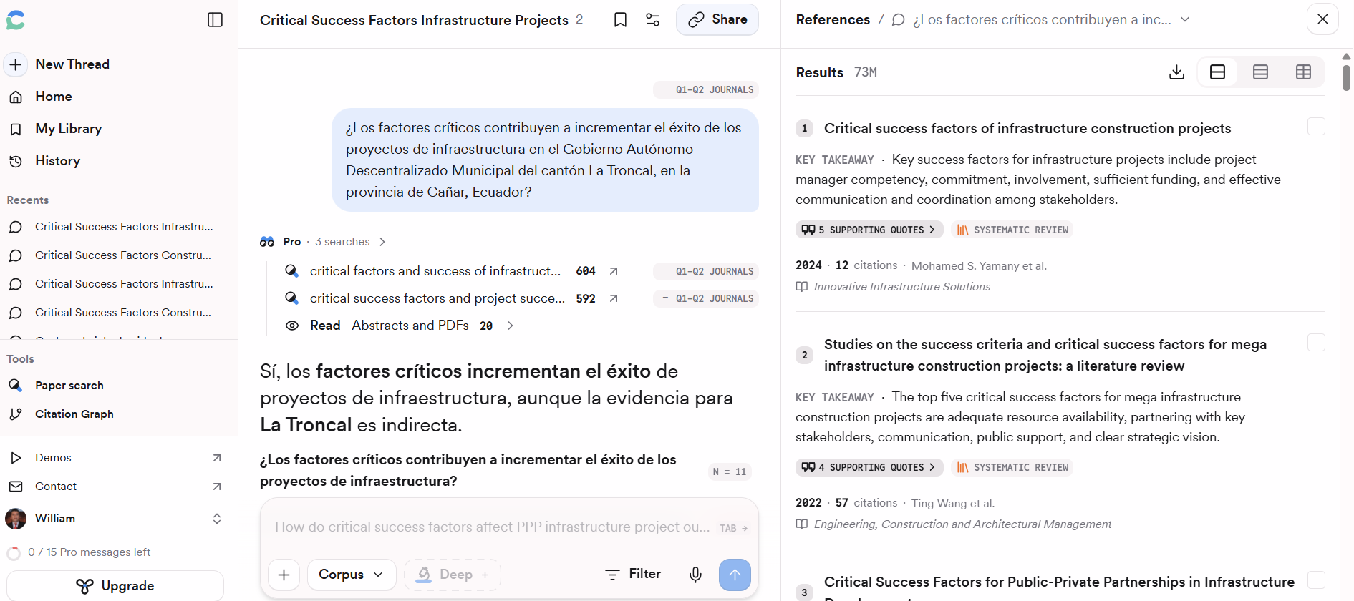
- Además, utilizando la investigación mas profunda nos ayudó a determinar las brechas de investigación:
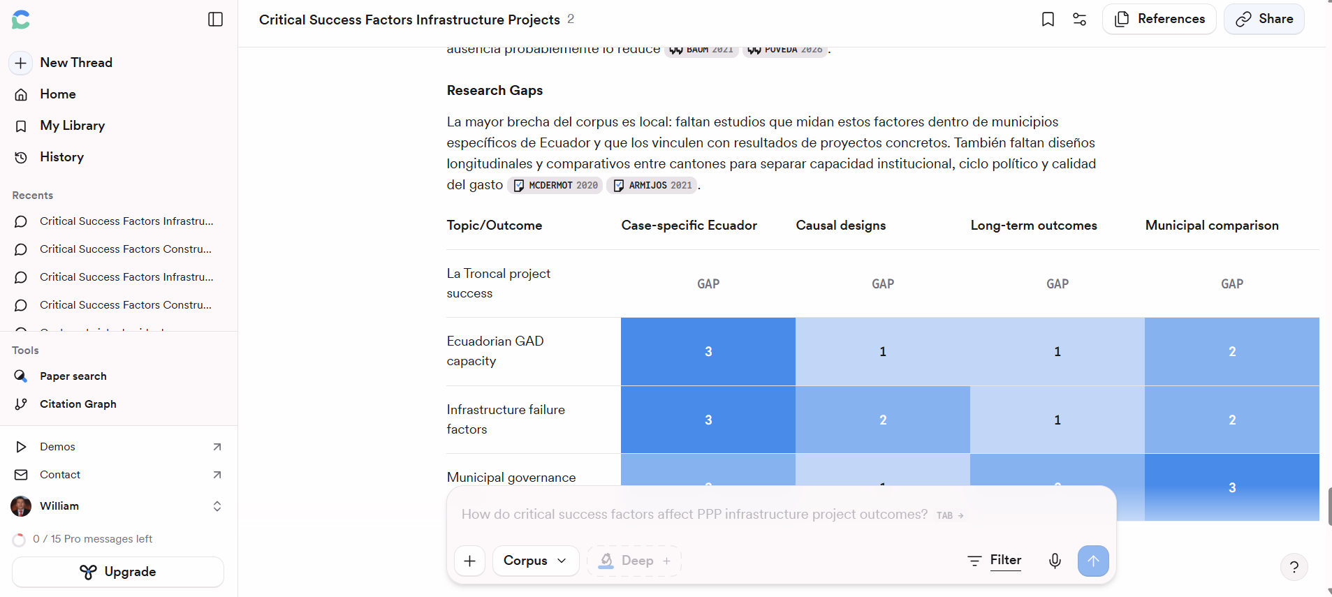
- Se cargaron 9 papers en NotebookLM:

- (A. Alragabah & Ahmed, 2024; Al-Ageeli & Alzobaee, 2016; Al-Juboori et al., 2021; Barajei et al., 2023; Khalid et al., 2013; Mwelu et al., 2021; Sinesilassie et al., 2019; Tabish & Jha, 2011; Yamany et al., 2024; )

Lista de referencias
A. Alragabah, Y., & Ahmed, Mohd. (2024). Impact assessment of critical success factors (CSFs) in public construction projects of Saudi Arabia. Frontiers in Engineering and Built Environment, 4, 115. https://doi.org/10.1108/FEBE-10-2023-0048
Al-Ageeli, H. K., & Alzobaee, A. S. J. A. (2016). Critical Success Factors in Construction Projects (Governmental Projects as a Case Study). Journal of Engineering, 22(3), 129-147. https://doi.org/10.31026/j.eng.2016.03.09
Al-Juboori, O. A., Rashid, H. A., & Mahjoob, A. M. R. (2021). Investigating the Critical Success Factors for Water Supply Projects: Case of Iraq. Civil and Environmental Engineering, 17(2), 438-449. https://doi.org/10.2478/cee-2021-0046
Barajei, C., Kheni, N. A., Appiah-Kubi, E., Danso, H., & Iddrisu, A. W. (2023). Enhancing the success of Ghanaian public road construction projects. Cogent Engineering, 10(1), 2199514. https://doi.org/10.1080/23311916.2023.2199514
Khalid, A., Khan, Turner, R., & Tayyab. (2013). Factors that influence the success of public sector projects in Pakistan. https://doi.org/10.13140/2.1.4832.9605
Mwelu, N., Davis, P. R., Ke, Y., Watundu, S., & Jefferies, M. (2021). Success factors for implementing Uganda’s public road construction projects. International Journal of Construction Management, 21(6), 598-614. https://doi.org/10.1080/15623599.2019.1573481
Sinesilassie, E. G., Tripathi, K. K., Tabish, S. Z. S., & Jha, K. N. (2019). Modeling success factors for public construction projects with the SEM approach: Engineer’s perspective. Engineering, Construction and Architectural Management, 26(10), 2410-2431. https://doi.org/10.1108/ECAM-04-2018-0162
Tabish, S. Z. S., & Jha, K. N. (2011). Identification and evaluation of success factors for public construction projects. Construction Management and Economics, 29(8), 809-823. https://doi.org/10.1080/01446193.2011.611152
Yamany, M. S., Abdelhameed, A., Elbeltagi, E., & Mohamed, H. A. E. (2024). Critical success factors of infrastructure construction projects. Innovative Infrastructure Solutions, 9(4), 95. https://doi.org/10.1007/s41062-024-01394-9

Las principales preguntas que le hice a NotebookLM fueron:
- ¿Cuáles son los factores críticos para el éxito en proyectos públicos?


- ¿Cuáles son los criterios de éxito para proyectos de infraestructura públicos?


- ¿Qué metodología es la más utilizada según las fuentes proporcionadas?



Los prompts principales que usé para escribir el texto fueron:
Para escribir el texto utilice Gemini, pero primero adjunte los artículos identificados en Consensus, y utilice el siguiente pront:
“Actúa como un investigador académico de Harvard especializado en metodología de la investigación. Me encuentro desarrollando el articulo científico cuyo tema es: "Factores críticos que contribuyen a incrementar el éxito de los proyectos de infraestructura en el Gobierno Autónomo Descentralizado Municipal del cantón La Troncal, en la provincia de Cañar, Ecuador., Escribe una revisión de literatura de alto nivel académico sobre el tema que incluya: Contexto general del tema; Estado del arte, qué dice la literatura actúa; Brecha de investigación identificada, qué no se ha estudiado todavía; y Cómo la investigación llena esa brecha. Presenta en 600 palabras, en las citas parafraseadas los autores no deben constar solo al final”

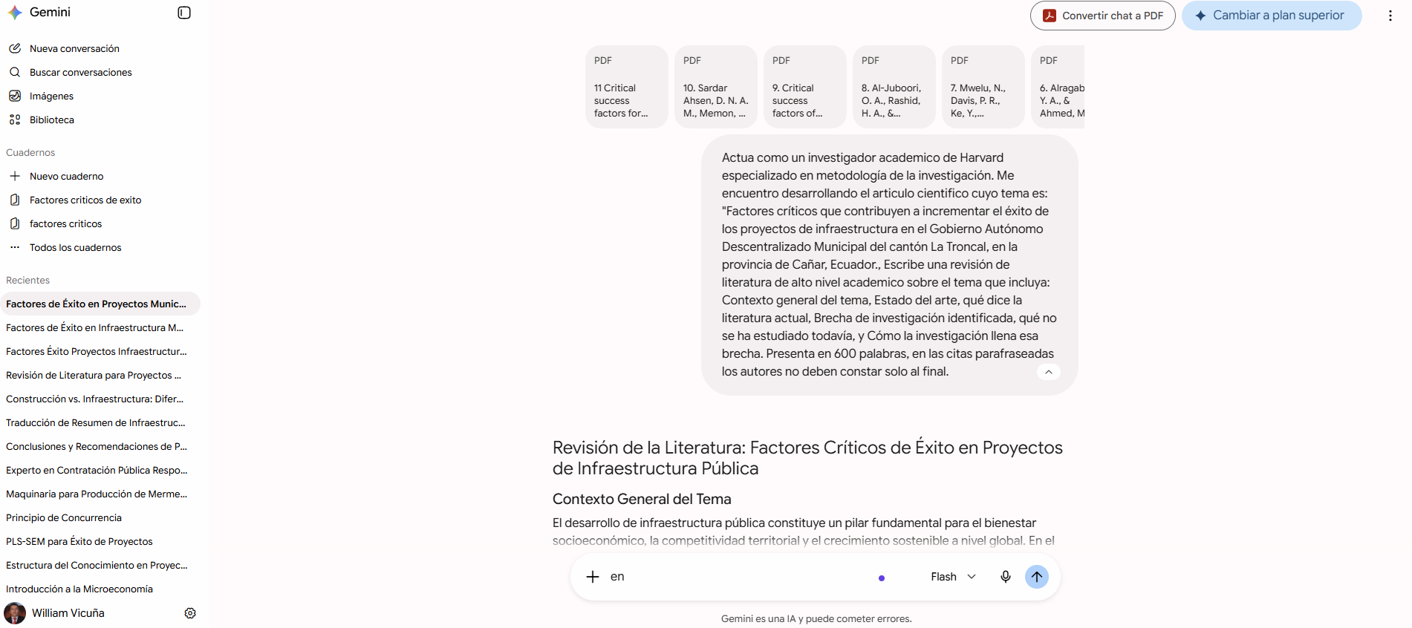

Declaración de uso de IA:
Esta revisión de literatura fue elaborada con asistencia de herramientas de inteligencia artificial. Se utilizó Consensus, NotebookLM y Gemini para búsqueda de literatura, síntesis, redacción, etc. Todos los contenidos fueron verificados por el autor y la responsabilidad de las afirmaciones es exclusivamente del autor.

